Relatório de acessos do perfil @Movcidadesdf
Tema: Fórum Distrital das Cidades
Período: 21.11 a 27.11
Total de inserções: 832
Twitter:
- 25 seguidores conquistados.
- 190 mensagens publicadas.
- 34 usuários retransmitiram 21 mensagens publicadas.
- 26 menções ao perfil.
- 462 usuários foram alcançados pelas mensagens publicadas, segundo a ferramenta online TweetReach (www.tweetreach.com).
- 95 visualizações da imagem publicada no Twitpic referentes ao Fórum das Cidades.

Monitoramento:
Nome: Recanto das Emas
Cidade: Recanto das Emas (DF)
Avaliação: Positiva
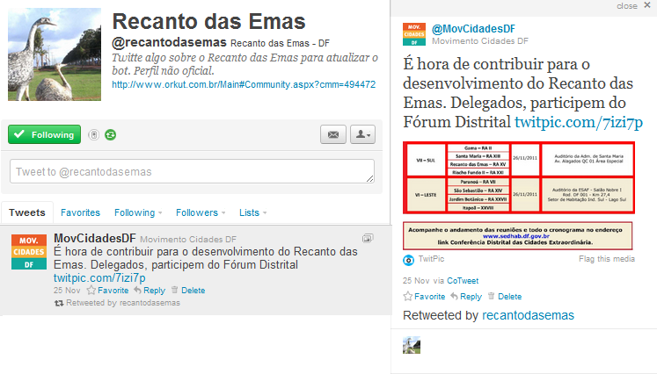

Nome: Manoel Carneiro – Administrador de Águas Claras
Cidade: Águas Claras (DF)
Avaliação: Positiva
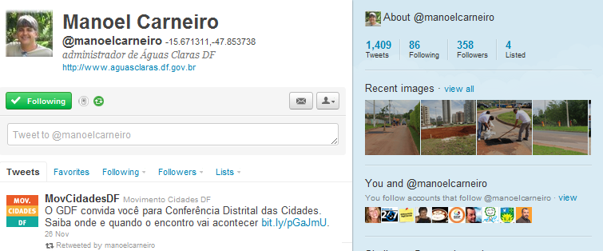
Nome: Flávia Kitty
Cidade: Brasília (DF)
Avaliação: Positiva
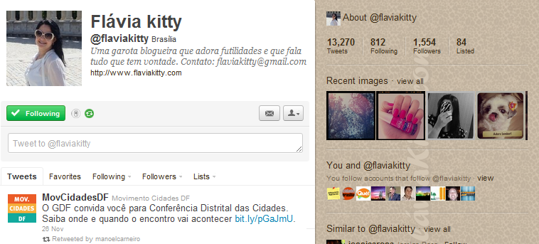

Nome: Walter sobrenome não informado
Cidade: Riacho Fundo II (DF)
Avaliação: Positiva
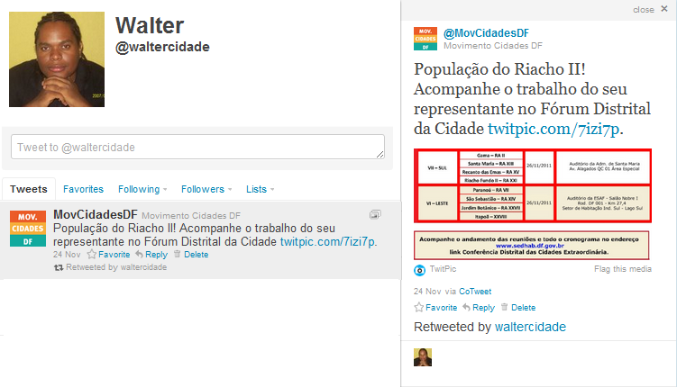
Nome: Fernanda Gomes
Cidade: Brasília (DF)
Avaliação: Positiva
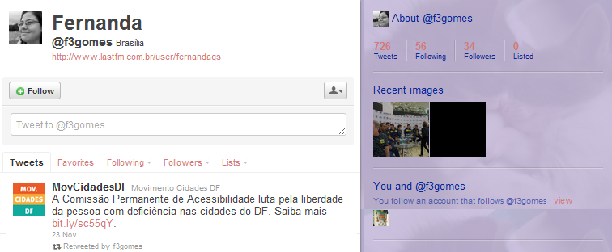

Nome: Roberta Silva
Cidade: Brasília (DF)
Avaliação: Positiva
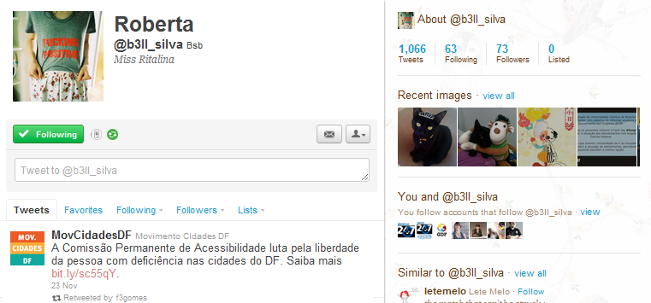
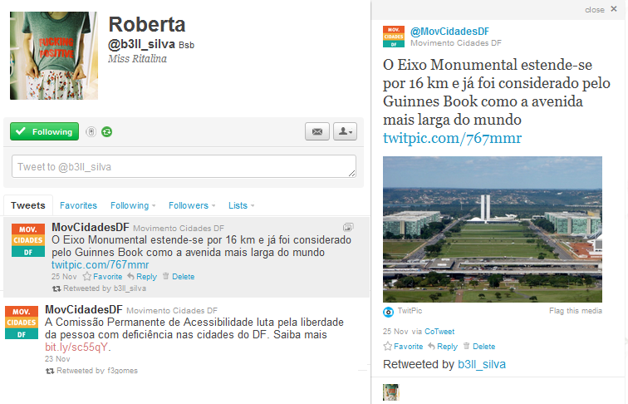

Nome: Eline Coelho
Cidade: Fortaleza (CE)
Avaliação: Positiva
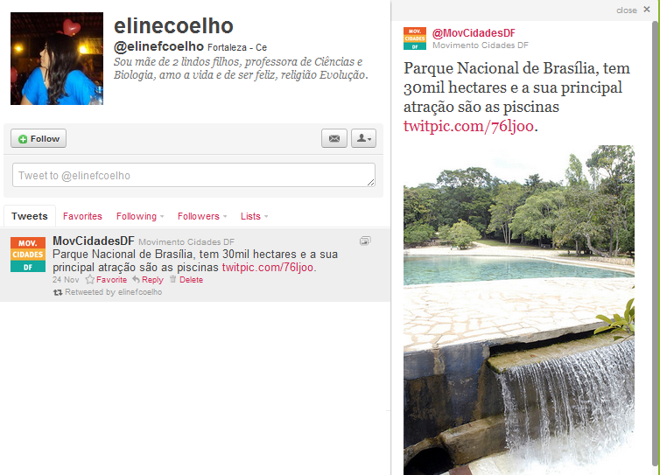

COMPROVAÇÃO DE ALCANCE DAS MENSAGENS

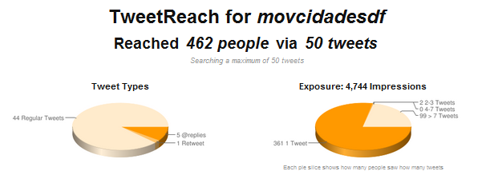

COMPROVAÇÃO DE VISUALIZAÇÕES DAS IMAGENS

